「前回掲載のイベントの続報です」
利用者さんによるマスク着用・手洗いとうがい実施の協力もいただいて予定通りに開催できました。毎日のご協力、ありがとうございました。

＜ポプラの家編＞
ハロウィンパーティー スタート！
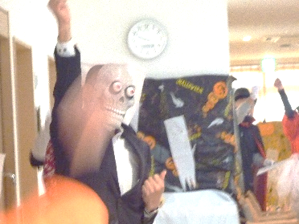

やっぱり📷大好き。ハイ、ポーズ
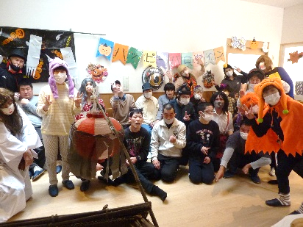

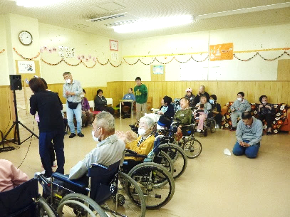
やっぱり音楽大好き♫熱唱カラオケ～

段差のない建物で安全にゲーム満喫
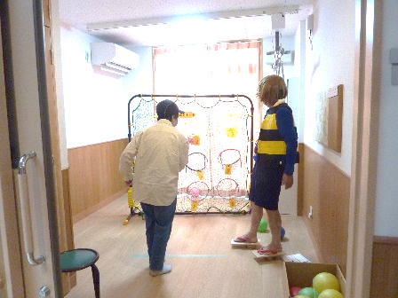

＜たんば園編＞
体を使って♪るんるんホイホイ
広く二つの場所でコーンホールゲーム
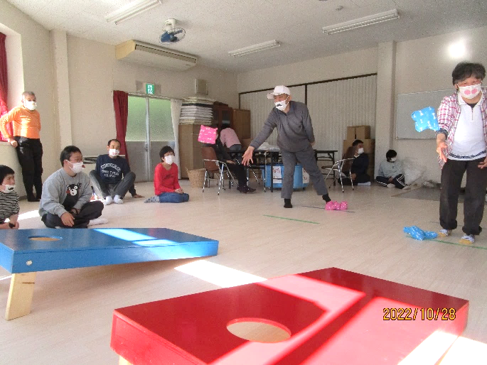

クイズ「ホースバンドを探せ！」
よーーーくみて 👀じぃっ
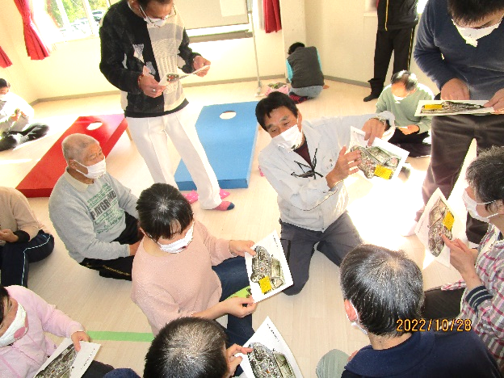

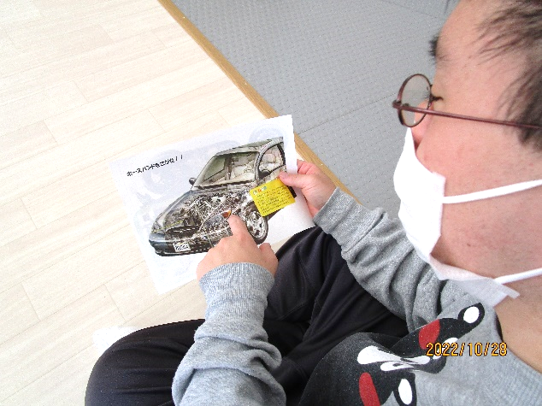

利用者のみなさんからの笑顔や興奮のお顔に職員達も明日への力をいただけたイベントでした。
「感染防止のために」…のひとこえで予定が急遽、泡の如く消える事が多いこの頃。何気なく使っていた「予定通り」の案内をさせていただけたことに安堵です。

